**תרגיל 4: (מבוסס על 2014 בעיה 1)**

**תירגול גרפים 2 – 11.12.20**

חוקרים בדקו בניסוי את ההשפעה של משך האחסון ב־ 4°C וב־ °C20 על ריכוז גלוקוז בפקעות

תפוח אדמה. תוצאות הניסוי המוצגות בטבלה שלפניך הן הריכוז הממוצע ב־ 10 פקעות.

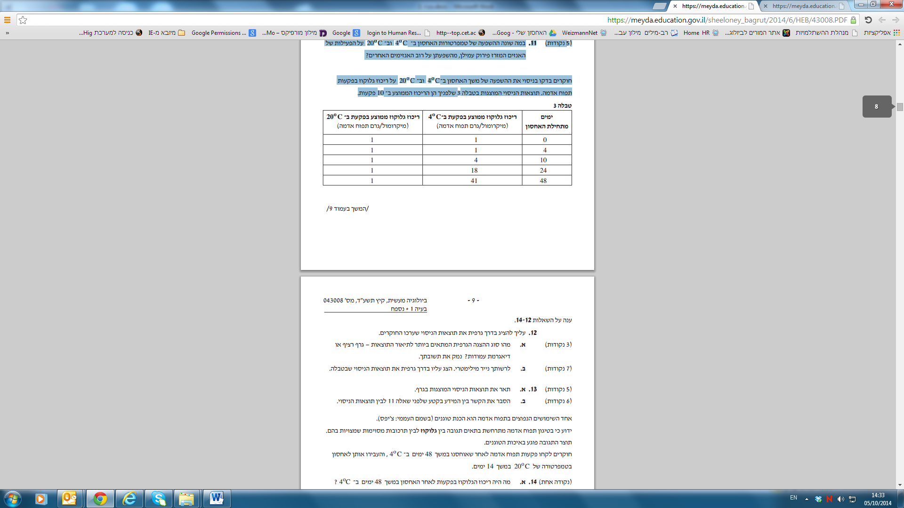

1. מה הם המשתנים הבלתי תלויים?
2. מה הוא אופן שינוי המשתנים הבלתי תלויים?
3. מה הוא המשתנה התלוי?
4. מה היא אופן ההצגה הגרפית המתאים לתוצאות הניסוי המוצגות בטבלה (עמודות או רציף)? נמק.
5. איזה משתנה בלתי תלוי יופיע על ציר ה- X? איך יופיע המשתנה הבלתי תלוי השני?
6. צייר גרף מתאים (כותרת, כותרת צירים, יחידות, שנתות, **מקרא** וכו'). צייר בעט בולט על נייר משובץ. צלם את הגרף וצרף אותו כאן.
7. כמה פריטים משתתפים בניסוי? מהם?
8. מהי הבקרה בניסוי זה?
9. מהם הגורמים הקבועים בניסוי זה?